2019 Brevet de fin d'études moyennes (BFEM)
Épreuve de Sciences de la Vie et de la Terre

I. Maîtrise des connaissances (5 points)

A. Complète le texte ci-dessous en associant sur ta copie chaque chiffre au mot ou groupe de mots qui convient. (3 points)

Régulateurs; énergie; excréteurs; nutriments; glucide; dioxygène ; chaleur; dioxyde de carbone; urée.

« Toutes les cellules du corps sont le siège de réactions chimiques productrices d'énergie. Au cours de ces réactions chimiques qui consomment du …..(l)……, les cellules dégradent des ……(2)…… pour libérer de l'énergie. Une partie de l' …..(3)……. libérée est consommée pour l'activité cellulaire, l'autre partie est
dissipée sous forme de …. (4) ….. Ces réactions chimiques produisent des déchets comme le ..... (5) ..... qui devront être éliminés à cause de leur toxicité. Cette élimination est assurée par les organes ......... (6) ……. "

B. Certaines affirmations sont exactes, recopie-les, Corrige ensuite les affirmations fausses. (2 points)

a. Les polynucléaires et les macrophages sont des phagocytes.
b. Un rift est une zone d'effondrement que l'on trouve uniquement dans les
zones axiales des dorsales océaniques.
c. Les lymphocytes T neutralisent les bactéries par les anticorps qu'ils
produisent.
d. La collision est un phénomène lié au déplacement des continents au sein
d'une plaque lithosphérique.
e. La moelle osseuse est le lieu de production des cellules immunitaires.
f. La zone d'accrétion océanique est le lieu de destruction des planchers
océaniques.
g. Les ganglions lymphatiques et la rate sont des lieux de stockage des cellules
immunitaires.
h. La subduction est l'enfoncement de la lithosphère continentale sous la
lithosphère océanique.

II Compétences méthodologiques (14 points)
Exercice 1

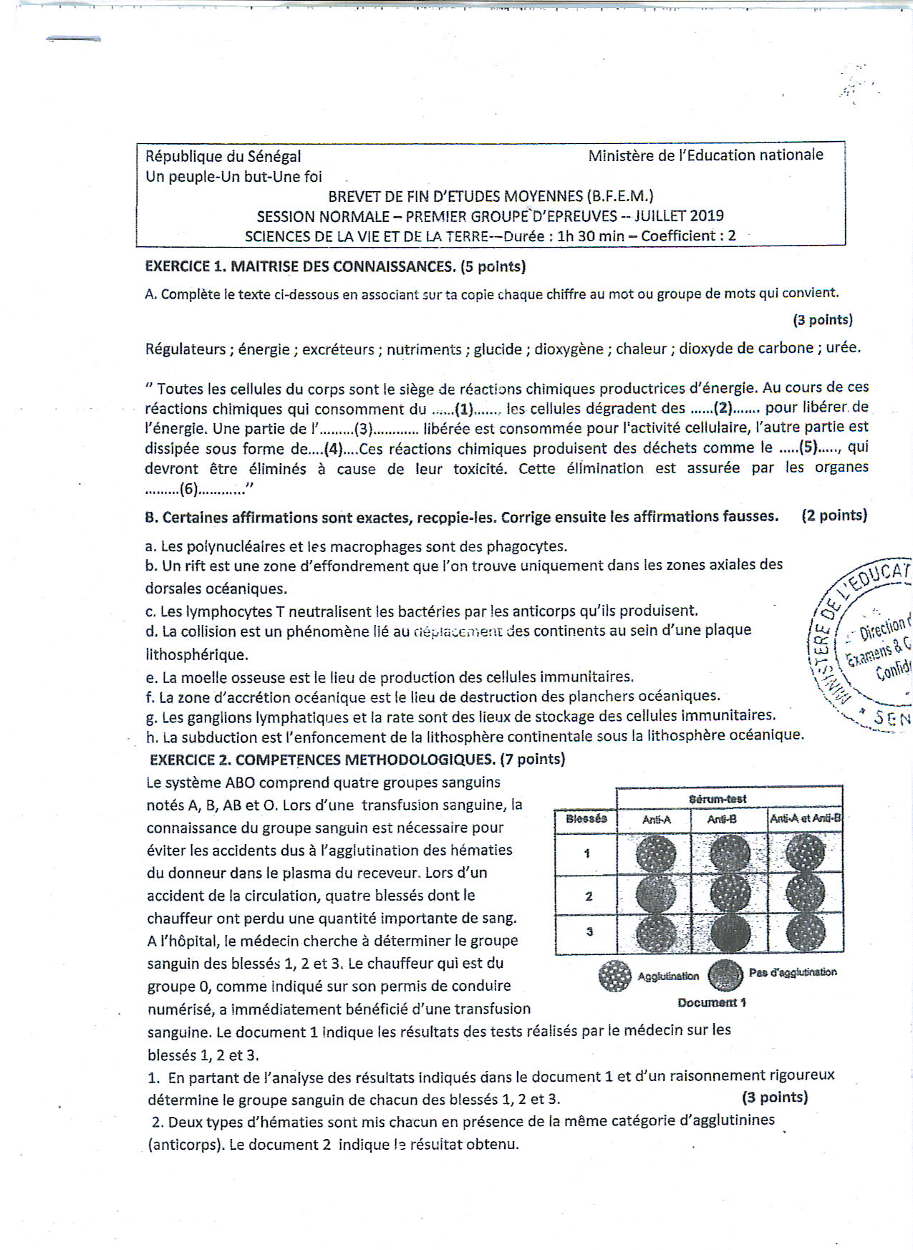
Le système ABO comprend quatre groupes sanguins notés A, B, AB et O. Lors d'une transfusion sanguine, la connaissance du groupe sanguin est nécessaire pour éviter les accidents dus à l'agglutination des hématies du donneur dans le plasma du receveur. Lors d'un accident de la circulation, quatre blessés dont le chauffeur ont perdu une quantité importante de sang. A l'hôpital, le médecin cherche à déterminer le groupe sanguin des blessés l, 2 et 3. Le chauffeur qui est du groupe 0, comme indiqué sur son permis de conduire numérisé, a immédiatement bénéficié d'une transfusion sanguine. Le document 1 indique les résultats des tests réalisés par le médecin sur les blessés 1, 2 et 3.

1. En partant de l'analyse des résultats indiqués dans le document 1 et d'un raisonnement rigoureux détermine le groupe sanguin de chacun des blessés l, 2 et 3. (3 points)

2. Deux types d'hématies sont mis chacun en présence de la même catégorie d'agglutinines (anticorps). Le document 2 indique le résultat obtenu.

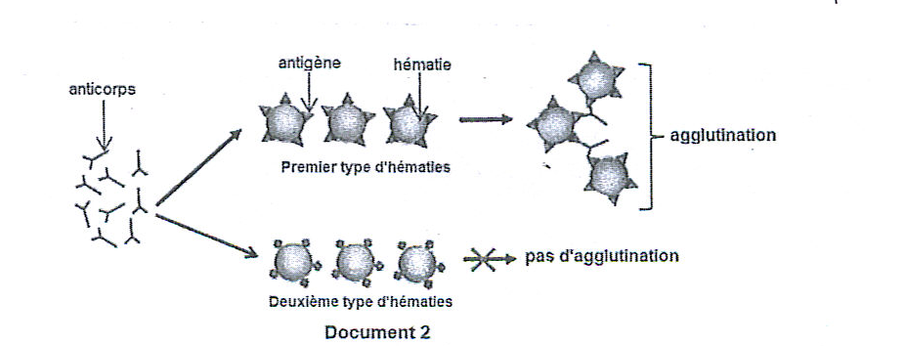

A partir du document 2, explique les phénomènes d'agglutination et de non agglutination. (2 points)

3. Le document 3 indique les caractéristiques des groupes sanguins

 | Groupe A | Groupe B | Groupe AB | Groupe O
Anticorps | Anti-A | Anti-B | Aucun | Anti-A et Anti-B
Antigène | A | B | A et B | Pas d’antigènes
Document 3

Utilise les données du document 3 et ta réponse précédente pour déterminer le (ou les) groupe(s) sanguin(s) qu'il est possible de transfuser au chauffeur.
(2 points)

Exercice 2

Les mouvements tectoniques qui se déroulent en permanence au niveau de la lithosphère provoquent, entre autres, des séismes au niveau de certains pays tel que le Japon.
Le document 4 représente une coupe partielle du globe terrestre montrant l'emplacement du Japon.

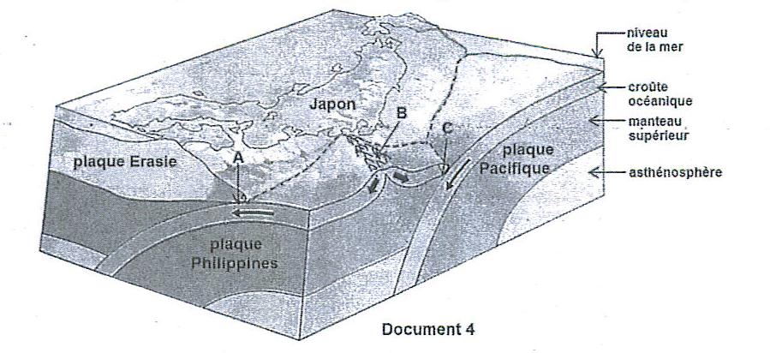

1) Décris les phénomènes qui se déroulent en A, en B et en C. (3 points)
2) Nomme les phénomènes observés en A et en C; quel nom donne-t-on au
relief situé en B. (1,5 point)
3) Donne le nombre de fosses océaniques indiquées sur cette coupe.(0,5 point)
4) Explique à partir des évènements géologiques indiqués sur ce document, la
fréquence des séismes au Japon. (2 points)

NB. Présentation et expression. (1 point)

